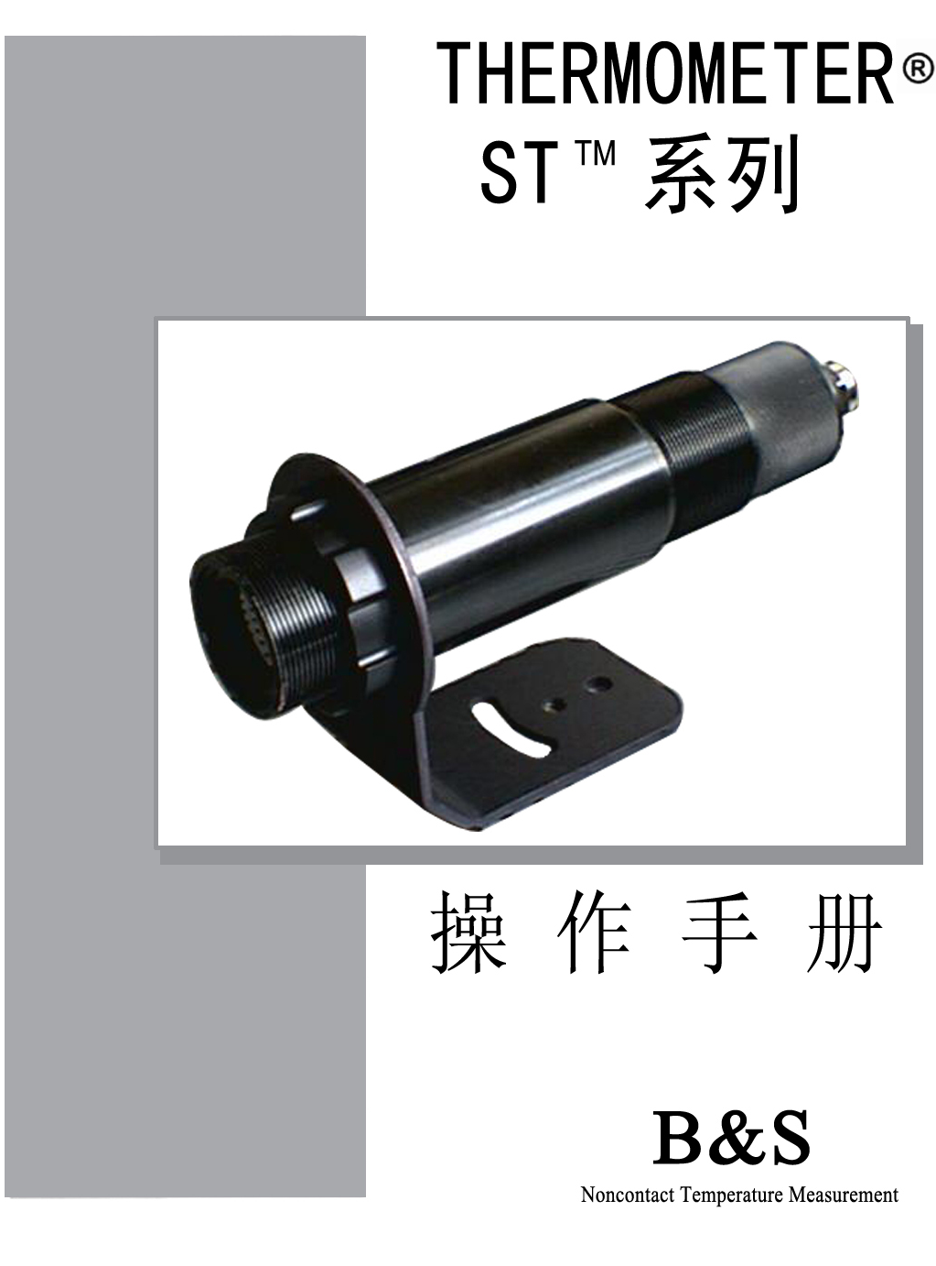
保证书

北京中旺公司对制造的每一台仪器自购买之日起一年内，在正常使用与维护下，由于材料和制造工艺造成的缺陷提供担保及从售出之日起一年的保修服务。本保证仅对原始购买者。本保证不适用于保险器和电池，也不适用于被错误使用、无人管理、遭受事故或处在不正常工作环境中的产品。
仪器万一遇有本保单范围内的损坏，在保修期内送回授权的维修机构，需预付运费，公司将予以修理。对于在保修期内退回的仪器，将免费进行修理或更换。如果损坏是由错误使用、无人管理、事故或不正常工作环境所造成，应按标准付修理费。
仅作以上保证。不作其他任何明示的或暗示性保证，其中包括适销性、对某种特定目的与应用的合理性与适合性等的暗示保证。不论在合同中、民事过失上，还是在其他方面，本公司不对任何特殊的、偶然的或间接的损害负责。

北京中旺电子技术有限公司
地址：北京市海淀区上地南路10号院
电话：010-62977168 86877477 62977169
Http:www.zw-dz.com 传真：010-62977170 邮编：100085
Email:zw@zwsensor.com

目录

1 ST技术参数 3
1.1 标准配置 6
1.2 选件1 6
1.3 选件2 6
2 ST红外传感头 7
2.1 红外测温原理 7
2.2 4～20mA电流回路导线的参数 7
2.3 信号线的连接 8
2.4 ST接线面板 8
2.4.1 ST红外测温仪的典型应用 9
2.4.2 ST传感头与显示表的组合（设置点调节器） 9
3 ST红外测温仪的安装 10
3.1 传感头的正确安放 10
3.1.1 安装位置 10
3.1.2 环境温度 11
3.1.3 大气质量 11
3.1.4 电磁干扰 11
3.1.5 被测目标的发射率 11
3.2 传感头 12
3.2.1 ST传感头（带空/水冷却套） 13
3.2.2 空气吹扫器 13
3.2.3 空气/水冷却的连接 14
3.2.4 热保护套 14
3.2.5 热保护套选件 14
4 维护 15
4.1 小故障检修 15
4.2 清洁镜头 15
4.3 更换保护窗口 15

附录A: 物体的发射率 16
附录B: 名词术语 20

ST技术参数
型号和参数
型号 ST-55LA ST-100MA ST-100HA
温度范围（℃） -18～500℃ 400～1200℃ 600～2000℃
光学分辨率（90%） 55：1 100：1 100：1
光谱响应 8~14μm 1.6μm 1μm

热参数
精度（环温：23±5℃） 读数的±1%或±2℃，取大者
重复性 读数的±0.5%或±1℃，取大者
探测器 热电堆
响应时间 10ms(ST-55LA:150ms)
温度分辨率 0.1K
发射率 0.10～1.00可调，步长0.01（所有型号）

电参数
输出 4～20mA
最大环路阻抗 750 Ohm
电源 12～24VDC±10%，100mA

通用参数
环境要求 IP65, IEC529, NEMA 4
工作环境温度范围
不带冷却套 0～60℃
带空气冷却套 最高120℃
带水冷却套 最高175℃
带热保护套 最高315℃
存储温度 -20℃～80℃
振动 IEC68-2-6(MIL STD 810D),3轴，11～200Hz,3G
冲击 IEC68-2-27(MIL STD 810D),3轴，11ms,50G
尺寸/重量
传感头 L:180mm; Φ:42mm/120g
带冷却套 L:180mm; Φ:60mm/385g

解读光路图

光路图指示目标物体与探头之间任何给定的距离，目标光斑的直径。
此用户手册中光路图指示的所有目标光斑大小基于90%的能量。
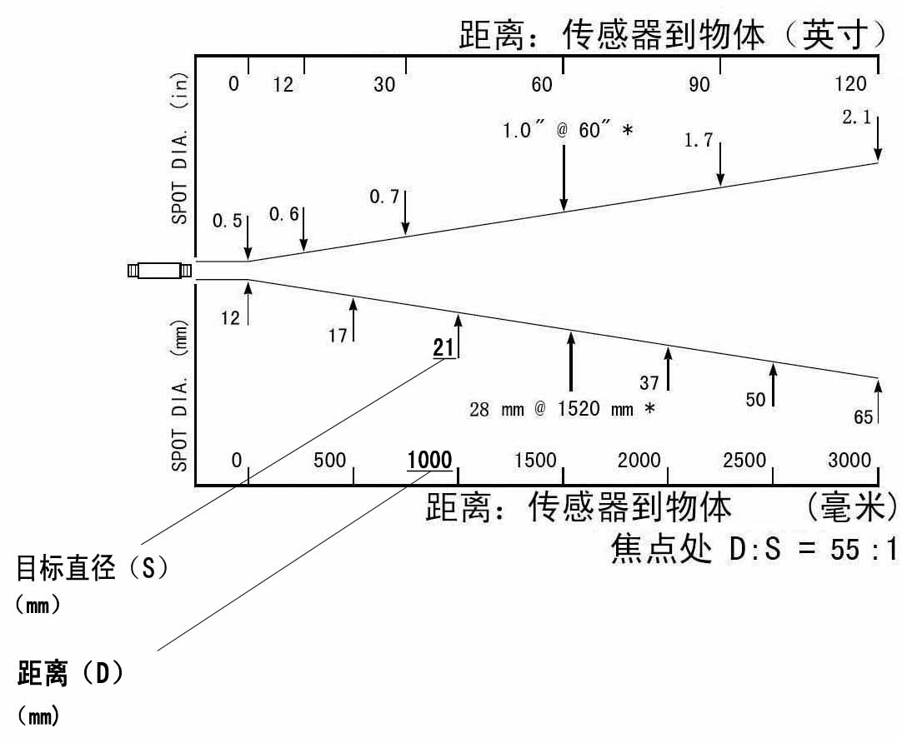
图1：如何读光路图

目标尺寸的计算
计算光路图上两个已知点之间的目标尺寸，使用下列公式：
$$S_{X}=S_{n}+[\frac{D_{X}−D_{n}}{D_{f}−D_{n}}×(S_{f}−S_{n})]$$

S_{X}：未知点直径
S_{n}：已知较小点直径
S_{f}：已知较大点直径
D_{X}：到未知点距离
D_{n}：到较小点距离
D_{f}：到较大点距离

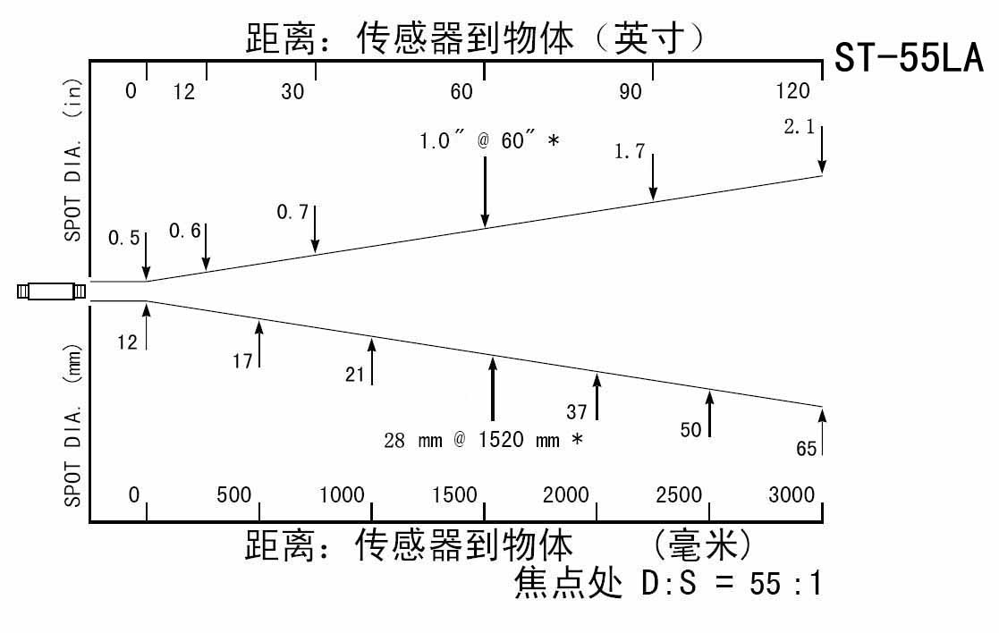

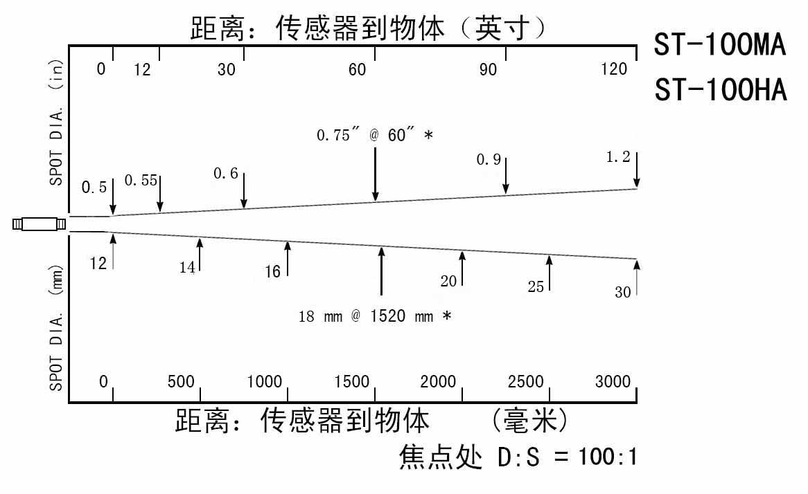
图2：光路图

标准配置
·操作手册
·固定支架和安装螺母
·4～20mA输出

选件1
选件1需出厂前安装，必须与主机同时定货：
·水/空气冷却套

选件2
适于所有型号：
·电源（110/220VAC-24VDC）
·面板显示表
·镜头保护器（传感头窗口）
·瞄准器
·直角反射镜
·导管适配器
·安装螺母
·固定安装支架
·可调支架

对恶劣环境适用的带水冷却套和空气吹扫器的保护外壳
及下列选件
·可调安装法兰盘
·可调安装基座
·瞄准管安装法兰盘
·瞄准管（12”，305mm长）
不锈钢
陶瓷
·水流调节阀
·气流，气压调节阀
·1PC Cable gland,3pcs水/气不锈钢部件（管直径）

ST红外传感头

红外测温原理
一切温度高于绝对零度的物体，都不停地向周围空间发出红外辐射，根据其表面温度发射一定量的红外辐射。红外辐射的强度随物体温度的变化而变化。依赖于物体的材料和表面特性，红外辐射大概位于波长为1～20μm的光谱段。红外辐射强度（“热辐射”）随材料本身的特性而变化。对许多物质来说，这个常数是已知的，它就是“发射率”（见附录A）
红外测温仪是一种光电传感器，这种传感器能够探测“热辐射”。红外测温仪由镜头、滤光片、传感器和电信号处理单元等组成。
滤光片的作用是选择合适的光谱波长。传感器将红外辐射转换为电参量。连接的电路处理装置产生电信号，以便做一步分析。由于红外辐射的强度随材料不同而异，典型发射率能够在探头上选择。
红外测温仪的最大优点是可实现非接触测量。并且可以容易地测得运动物体和难以接触的物体的温度。
红外传感头提供一标准的两线制电流输出，可在恶劣的工业环境下使用。

4～20mA电流回路导线的参数
可使用带屏蔽层的双绞线。

导线截面积的要求（铜）

·当长达250m时：0.2mm²截面积
·当长达650m时：0.5mm²截面积

信号线长度
每个回路中双绞信号线的最大长度由回路阻抗（R）,单位长度的电容（C）和传感头电容Cs(5nF)决定。计算公式如下：
$$l=\frac{\text{65}×{\text{10}}^{6}}{R×C}−\frac{C_{S}+\text{10}\text{.}\text{000}}{C}$$
$l$： m
R：Ohm
C：pf/m
C_{S}：pF
最长单股信号线：3000m(2.5mm²铜)
最长多股信号线：1500m(1.5mm²铜)

信号线的连接
在连接电缆的传感头之前，应将传感头的后盖拧开，过程如下：
1 准备电缆：将绝缘部分剥去6cm,将屏蔽线留约1cm。将接线头挂锡。
2 逆时针旋转滚花外壳帽，直到它可从螺纹上取下。
3 打开PG螺旋型电缆压盖。
4 PG螺旋型电缆压盖包括一个PG螺母，一个塑料圈，一个金属锥型圈。
5 将准备好的电缆穿过PG螺旋型电缆压盖。
6 把屏蔽线和金属锥形圈连接好。
7 将PG螺旋型电缆压盖放回外壳，拧紧螺母。
8 将信号线与接线端子连接。
9 将后盖紧紧拧到传感头上直到感觉很紧了（直接接触到传感头上）。

重要：拧紧后无论是后盖还是线缆密封管都不应该有任何余地。

注意！
上述螺旋型电缆压盖不能完全松开！否则，电缆将在安装过程中被卡住，电缆入口要注意密封。
连接电缆的外径应为4～6mm。

ST接线面板

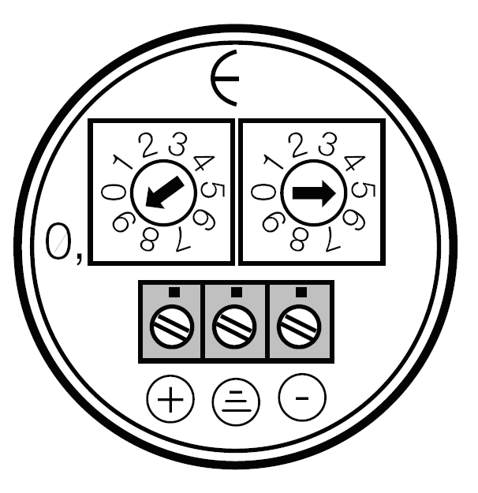
ST探头备有3个接线端子，用于连接4～20mA电流回路和接地。极性在面板上注明。接线端子上方有两个旋钮，用来设置发射率。发射率预设为0.95（如图）。
附录列有一般材料的发射率。

图3: 接线面板

ST红外测温仪的典型应用
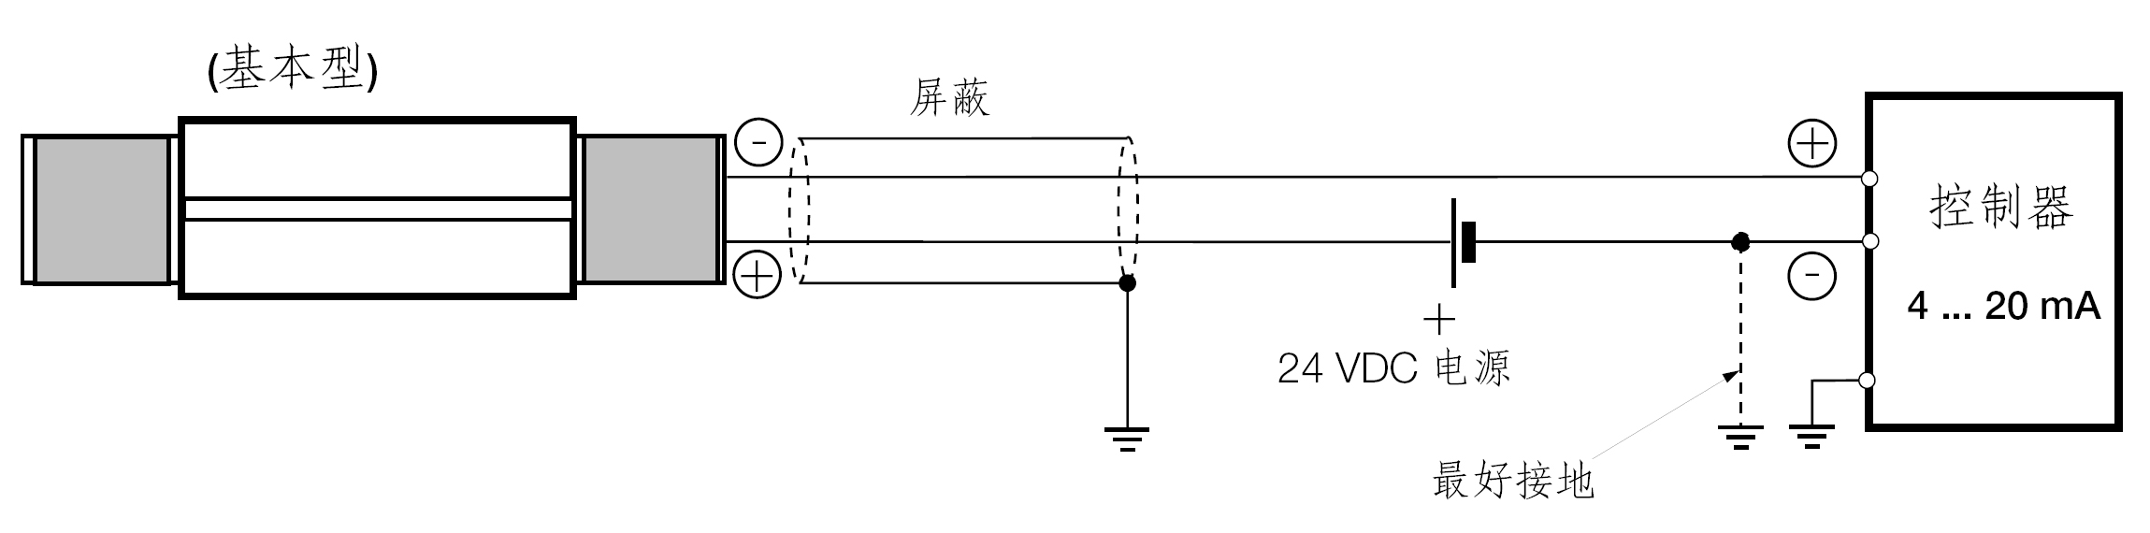
图4：基本型的典型应用

ST传感头与显示表的组合（设置点调节器）
设置点调节器可与探头连接使用。
设置点调节器为选件。然而，此装置在电源与输入回路之间无电隔离。设置点调节器为四位显示，通过触发开关来启动报警。当作为选件订购时，已在发货前做好设置。对设置点调节的调节应在对红外传感头测温范围内调节。设置调节器需220VAC电压。
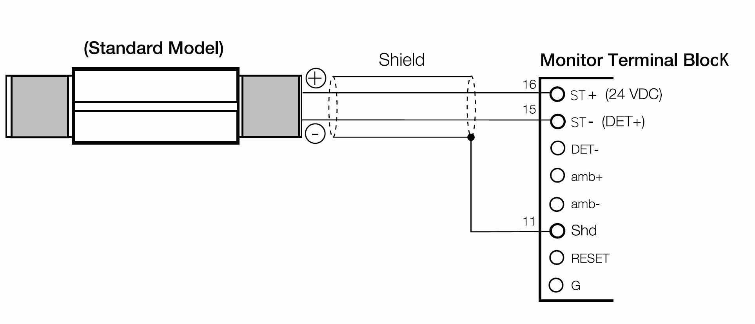
图5：传感头与设置调节器的连接

ST红外测温仪的安装

传感头的正确安放
被测目标的大小将决定最大测量距离和所需光学部件的焦距。为了避免读数误差，目标大小必须充满传感头的测量视场。传感头位置必须使视场等于或小于被测目标的大小（见下图6）。
可选的焦距型号和参数见上图2(“光路图”)

图6：传感头的正确安放

安装位置
传感头的安装位置，配置和数量取决于它的应用，在决定安装位置之前需要了解该位置的环境温度，大气质量，以及可能存在的电磁干扰。如果你打算使用空气吹扫器或空气/水冷却套，则需要配有水和空气连接器。同时还要考虑导线和导管。下面几节讲述安装传感头之前应考虑的因素。
注意：所有的传感头，无论是标准的或者带空气/水冷却套，均配有支架和安装螺母，如果需要，传感头可通过一个孔安装，也可使用用户自己的支架。

环境温度
传感头工作环境温度在0℃～65℃之间。内部环境温度可在2℃～65℃之间，超出此范围的内部温度将引起错误。当环境温度高于65℃时，选用空/水冷却套可使操作温度扩展，空气冷却扩展到120℃，水冷却可扩展到175℃.当使用水冷却套时，建议同时使用空气吹扫器以避免镜头污损。当环境温度达到315℃时，应使用热保护套。当使用空气/水冷却或空气吹扫器时，在安装传感头之前，要确保提供空气和水的管道连接，冷却用水和空气的温度最好为15~30℃，不推荐用低于10℃得冷水或空气。对于空气吹扫或空气冷却，建议使用清洁空气。

大气质量
烟雾、灰尘和空气中的其它污染物以及不清洁的透镜会造成影响。如果透镜太脏，测温仪就不能接收到满足测量精度的足够的红外能量，仪器将指示出不准确值。为了避免镜头损坏的读数误差，镜头应随时防止灰尘、烟雾和其它污损，建议使用空气吹扫器。应在无油、干净的“仪器环境”下进行测量。

电磁干扰
为了减少电磁干扰或数据离散，请遵照如下措施：
·传感头尽可能远离电干扰源，例如步进负载变化大的电动设备。
·确保传感头完全绝缘安装。（防止接地回路）
·确保传感头电缆中的屏蔽线是接线的。
·对保护附件使用管道外部连接，在高噪声环境下，刚性管道比柔性管道好。
·在同一个管道内尽量不与其它设备共用一个交流电源。

重要：安装传感器时，检查可能处于视场之内的任何高强度放电光源或加热器，（是一种照亮目标的背景或反射能量），反射的热源会产生读数误差。

被测目标的发射率
目标物体的发射率见附录A。如果发射率低，测量结果将受到来自背景物体（如加热系统、火焰、耐火砖等靠近测目标的物体）的红外辐射的干扰而产生误差。
当测量反射表面或特别薄的材料如塑料薄膜和玻璃时，将会发生此类问题。
测量较低发射率的物体时，如果安装过程中对传感头做特殊保护，将传感头尽量避开辐射源的反射。测量误差可被减到最小。

传感头
所有传感头均配有一个固定支架和安装螺母。并且传感头可安装在用户自己的选件上。也可使用管道适配器和其它选件。

注意：
所有传感头和选件均采用1.5”20UN2的标准螺纹。
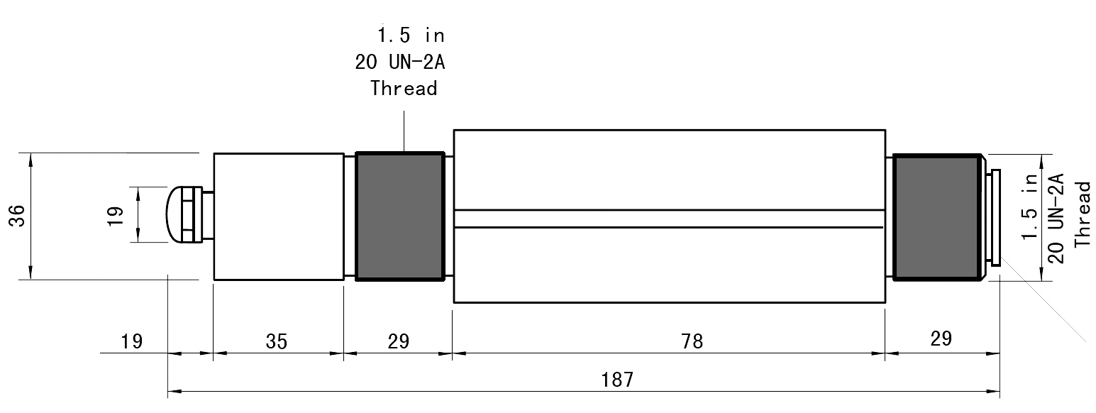
图7：传感头

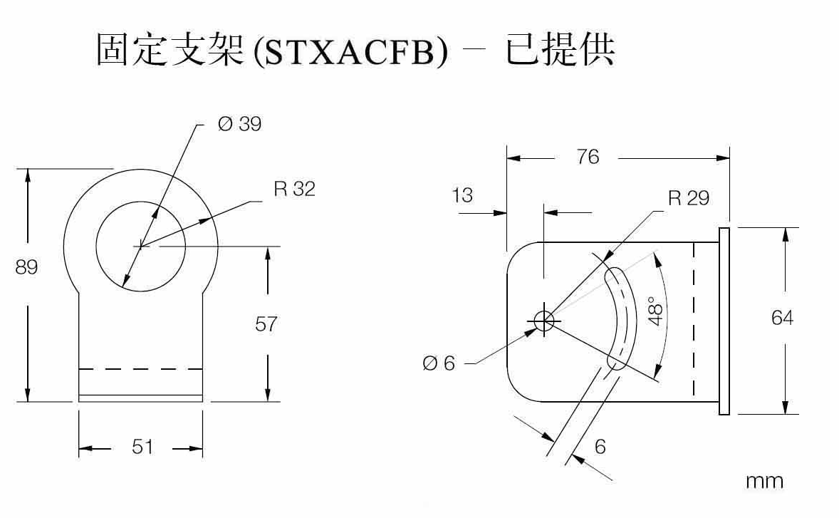
图8：固定支架

ST传感头（带空/水冷却套）
当使用空气冷却套时，传感头可在环境温度为120℃时使用；当使用水冷套时，环境温度可达175℃。冷却空气或水嘴将用1/8”NPT不锈钢适配器管连接。
气流量应1.4～2.5升/秒（25℃）。水流量应为1.0～2.0升/分（水温在10℃～27℃）,避免使用低于10℃的冷。为避免结露和损坏镜头，水冷套和空气吹扫器要一起使用。
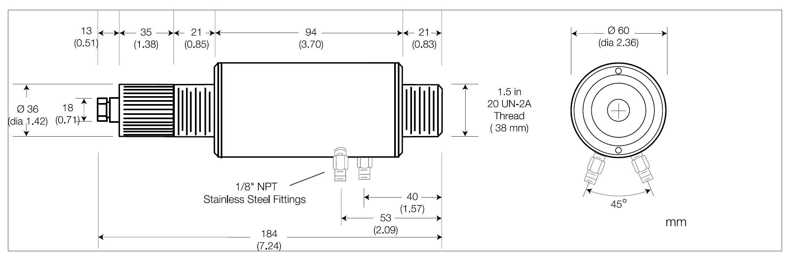
图9：带空气/水冷却套的传感头

空气吹扫器

空气吹扫器用来防止镜头被灰尘、潮气、空气中的颗粒以及水蒸汽污染。它可以安装在支架之前或之后。
气流通过1/8“NPT不锈钢水嘴，从前部出气口流出。气流最大流量为0.5～1.5升/秒。建议使用洁净、无油的气体。
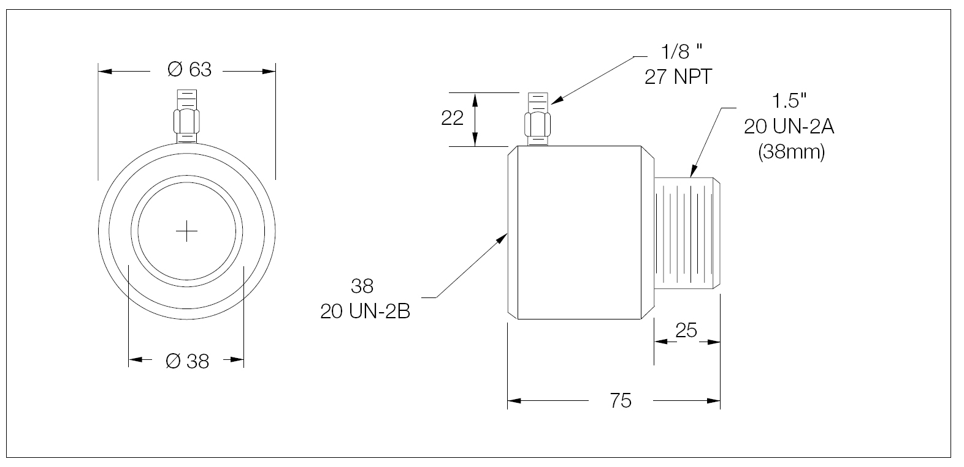
图10：空气吹扫器

空气/水冷却的连接
作为标准选件与不锈钢接头和1/8”NPT套管一起供货。如果有冷剂流过管道或橡皮软管，建议使用下列附加选件。
下列接头和选件仅做样品参考。
·管道接头－NPT内部接头用公制
·管道接头－NPT内部接头用英制
·用于连接聚氯乙塑料管或橡胶管的接头

热保护套
带热保护套，传感头可在环温为315℃时使用。
图11：热保护套
热保护套采用坚固的铸铝外壳，完全密封，为空气吹扫、水冷一体化装置。传感头可以很方便地带着热保护套安装和拆卸。

热保护套选件
热保护套选件包括：
·安装法兰盘
·可调安装基座
·瞄准管安装盘
·不锈钢瞄准管
·陶瓷瞄准管
·带塞子的连接盘
·可调节管道适配器
·水流调整器
·气流调整器
·用于空气吹装置的气压调整器

维护
我们的客户服务代表会提供各种咨询与服务。此服务包括各种技术支持：如红外测量系统的正确应用、标定、维修以及特殊问题的解决方案。在许多情形下，问题可以通过电话来解决，如果需要返修仪器，请事先与我们的服务部联系。

小故障检修
现象 | 可能的原因 | 解决方法
没有输出  温度有误  温度有误  温度有误  温度有误  温度飘动 | 电缆连接不当  传感器电缆有问题  视场障碍  镜头污染  发射率设定错误  信号处理错误 | 检查电缆连接处  查验电缆的连接  移去障碍物  清洁镜头  修正设定（见附录）  修正峰值、谷值或平均值设定
表1：故障检修表

清洁镜头
必须保持镜头清洁。任何在镜头上玷污都会影响测量精度。在清洁镜头时应小心谨慎。清洁步骤如下：
- 轻轻吹去疏松颗粒。
- 用软驼毛刷轻轻刷去遗留颗粒。
- 用蒸馏水弄湿棉药签，清洁余下“脏物”。不要使表面有划痕。

对手印或其它油脂，可用下面任何一种方法清除：
·变性洒精
·乙醇
·柯达镜头清洗液

使用上述清洗液的一种，轻轻用干净的软布擦试，直到在表面上可以看到颜色，然后在空气中自然风干。不要干擦表面，因为那样会在表面留下擦痕。
如果镜头上沾有硅酮，可用乙烷擦表面，空气干燥。

更换保护窗口
替换保护窗口很容易。可用下页描述的方法从传感头上移去旧的窗口。
注意：
不要用氨或其它含有氨的清洁物，因为它会导致镜头表面的永久损坏。

附录A:物体的发射率
自然界中存在的实际物体，几乎都不是黑体。所有实际物体的辐射量除依赖于辐射波长及物体的温度之外，还与构成物体的材料种类、制备方法、热过程以及表面状态和环境条件等因素有关。因此，为使黑体辐射定律应用于所有实际物体，引入一个与材料性质及表面状态有关的比例系数，即发射率。该系数表示实际物体的热辐射与黑体辐射的接近程度。按光谱发射率随波长变化的形式，有光谱发射率与全发射率。对于在所有波长上的发射率都小于1并为常数的这种物体，叫做灰体。根据黑体辐射定律，只要知道了材料的发射率，就知道了任何实际物体的红外辐射特性。
发射率是对一种物体吸收、发射红外能量能力的量度。它的值从0到1.0。例如镜子的发射率为0.1，而所谓“黑体”发射率能达到1.0。如果目标温度高于环境温度，而设定的发射率高于真实值，那么输出的读数偏低。例如，如果发射率设定为0.95，而实际发射率是0.9，读数会比真实的温度低。

发射率可以由下列方法中的一种决定：
1 用一个电阻温度计（PT100）、热电偶或其它合适的方法先确定材料的真实温度，接着测量物体温度并调节发射率直到达到真实温度值。这时显示的发射率即为被测物体的发射率。

2 测量温度比较低（低于260℃）的物体，可将一片胶纸粘在物体上，它的大小应足够覆盖视场。接着用0.95的发射率来测胶纸的温度，最后测物体邻近区域，并调节发射率直到达到相同的温度为止。这时发射率就是所测材料的正确的发射率。

3 如果可能，可将物体表面的一部分涂黑，它的发射率必须大于0.98左右，接着用0.98的发射率来测涂黑的区域。最后，测物体邻近区域，调节发射率直到达到相同的温度为止。这时的发射率就是所测材料的正确的发射率。

典型发射率

下表为确定发射率提供一个简要的参考，当以上方法不能实现时也可以使用。表中的发射率是近似的，因为有些参数可能影响物体的发射率。它们包括以下内容：

- 温度
- 测量角度
- 几何形状（平面、凸、凹等等）
- 厚度
- 表面质量（抛光、粗糙、氧化、吹沙）
- 测量的光谱范围
- 透射率（例如，塑料薄膜）

典型发射率（金属）
材料 | 发射率
 | 1μm | 2.2μm | 5.1μm | 8~14μm
铝
氧化 | 0.4 | 0.2~0.4 | 0.2~0.4 | 0.2~0.4
非氧化 | 0.1~0.2 | 0.02~0.2 | 0.02~0.2 | 0.02~0.1
合金 A3003
氧化 |  | 0.4 | 0.4 | 0.3
打毛 | 0.2~0.8 | 0.2~0.6 | 0.1~0.4 | 0.1~0.3
抛光 | 0.1~0.2 | 0.02~0.1 | 0.02~0.1 | 0.02~0.1
黄铜
氧化 |  | 0.6 | 0.5 | 0.5
打磨 | 0.65 | 0.4 | 0.3 | 0.3
抛光 | 0.35 | 0.01~0.05 | 0.01~0.05 | 0.01~0.05
铬 | 0.4 | 0.05~0.3 | 0.03~0.3 | 0.02~0.2
铜
氧化 | 0.2~0.8 | 0.7~0.9 | 0.5~0.8 | 0.4~0.8
打毛 | 0.05~0.2 | 0.05~0.2 | 0.05~0.15 | 0.05~0.1
抛光 | 0.05 | 0.03 | 0.03 | 0.03
金 | 0.3 | 0.01~0.1 | 0.01~0.1 | 0.01~0.1
哈氏合金 | 0.5~0.9 | 0.6~0.9 | 0.3~0.8 | 0.3~0.8
铬镍铁合金
氧化 | 0.4~0.9 | 0.6~0.9 | 0.6~0.9 | 0.7~0.95
喷沙 | 0.3~0.4 | 0.3~0.6 | 0.3~0.6 | 0.3~0.6
电抛光 | 0.2~0.5 | 0.25 | 0.15 | 0.15
铁
氧化 | 0.7~0.9 | 0.7~0.9 | 0.6~0.9 | 0.5~0.9
非氧化 | 0.35 | 0.1~0.3 | 0.05~0.25 | 0.05~0.2
生锈的 |  | 0.6~0.9 | 0.5~0.8 | 0.5~0.7
熔融的 | 0.35 | 0.4~0.6 | — | —
铸铁
氧化 | 0.9 | 0.7~0.95 | 0.65~0.95 | 0.6~0.95
非氧化 | 0.35 | 0.3 | 0.25 | 0.2
熔融的 | 0.35 | 0.3~0.4 | 0.2~0.3 | 0.2~0.3
锻铁（毛面） |  | 0.95 | 0.9 | 0.9
铅
氧化 |  | 0.3~0.7 | 0.2~0.7 | 0.2~0.6
打毛 |  | 0.5 | 0.4 | 0.4
抛光 |  | 0.05~0.2 | 0.05~0.2 | 0.05~0.1
镁 | 0.3~0.8 | 0.05~0.2 | 0.03~0.15 | 0.02~0.1
汞 |  | 0.05~0.15 | 0.05~0.15 | 0.05~0.15
典型发射率（金属）
材料 | 发射率
 | 1μm | 2.2μm | 5.1μm | 8~14μm
钼
氧化 | 0.5~0.9 | 0.4~0.9 | 0.3~0.7 | 0.2~0.6
非氧化 | 0.25~0.35 | 0.1~0.3 | 0.1~0.15 | 0.1
蒙乃尔合金（Ni-Cu） | 0.3 | 0.2~0.6 | 0.1~0.5 | 0.1~0.14
镍
氧化 | 0.8~0.9 | 0.4~0.7 | 0.3~0.6 | 0.2~0.5
电解 | 0.2~0.4 | 0.1~0.2 | 0.1~0.15 | 0.05~0.15
铂（无镀层） |  | 0.95 | 0.9 | 0.9
银 | 0.04 | 0.02 | 0.02 | 0.02
钢
氧化 | 0.8~0.9 | 0.8~0.9 | 0.7~0.9 | 0.7~0.9
冷轧 | 0.8~0.9 | — | 0.8~0.9 | 0.7~0.9
磨光 |  | 0.6~0.7 | 0.5~0.7 | 0.4~0.6
抛光板 | 0.35 | 0.2 | 0.1 | 0.1
熔融 | 0.35 | 0.25~0.4 | 0.1~0.2 | —
不锈钢 | 0.35 | 0.2~0.9 | 0.15~0.8 | 0.1~0.8
锡（非氧化） | 0.25 | 0.1~0.3 | 0.05 | 0.05
钛
氧化 |  | 0.6~0.8 | 0.5~0.7 | 0.5~0.6
抛光 | 0.5~0.75 | 0.2~0.5 | 0.1~0.3 | 0.05~0.2
钨 |  | 0.1~0.6 | 0.05~0.5 | 0.03
抛光 |  | 0.1~0.3 | 0.05~0.25 | 0.03~0.1
锌
氧化 | 0.6 | 0.15 | 0.1 | 0.1
抛光 | 0.5 | 0.05 | 0.03 | 0.02

典型发射率（非金属）
材料 | 发射率
 | 1μm | 2.2μm | 5.1μm | 8~14μm
石棉 | 0.9 | 0.8 | 0.9 | 0.95
沥青 |  | — | 0.95 | 0.95
玄武岩 |  | — | 0.7 | 0.7
碳
非氧化 |  | 0.8~0.9 | 0.8~0.9 | 0.8~0.9
石墨 |  | 0.8~0.9 | 0.7~0.9 | 0.7~0.8
碳化硅 |  | 0.95 | 0.9 | 0.9
陶瓷 | 0.4 | 0.8~0.95 | 0.85~0.95 | 0.95
粘土 |  | 0.8~0.95 | 0.85~0.95 | 0.95
混凝土 | 0.65 | 0.9 | 0.9 | 0.95
布 |  | — | 0.95 | 0.95
玻璃
平板 |  | 0.2 | 0.98 | 0.85
块状 |  | 0.4~0.9 | 0.9 | —
砾石 |  | — | 0.95 | 0.95
石膏 |  | — | 0.4~0.97 | 0.8~0.95
冰 |  | — | — | 0.98
石灰石 |  | — | 0.4~0.98 | 0.98
油漆（不是所有的） |  | — | — | 0.9~0.95
纸（任何颜色） |  | — | 0.95 | 0.95
塑料（不透明，厚度超过20mils） |  | — | 0.95 | 0.95
橡胶 |  | — | 0.9 | 0.95
沙 |  | — | 0.9 | 0.9
雪 |  | — | — | 0.9
土壤 |  | — | — | 0.9~0.98
水 |  | — | — | 0.93
木头（自然生长） |  | — | 0.9~0.95 | 0.9~0.95

欲获得最佳表面温度测量结果，遵守下列原则：
- 使用用于测量的仪器测定物体发射率。
- 将被测目标适当遮挡，避免其对环境高温热源的发射。
- 测量温度较高的物体应选用响应波长较短的测温仪。
- 对于半透明材料，例如塑料薄膜和玻璃，应确保背景温度均匀并低于物体温度。

附录B: 名词术语
绝对零度 指-273.16℃、-459.69℉，或者0ºK等温度值。在此温度下，分子运动完全停止并且物体没有热量。

准确度 辐射温度仪指示温度与已知参考物体温度之间的最大偏差，包括参考物体温度的偏差。准确度有多种表示方法，包括温度、温度读数百分比，或者仪器全温度量程的百分比。

Ambient Derating 由于周围环境温度的影响导致仪器的准确度与校准值相比下降。另见温度系数。

使用温度范围 仪器的设计工作温度范围

仪器温度 仪器本身温度。也指周围环境温度。见背景辐射。

环境温度补偿（T_{AMB}） 见反射能量补偿。

ASTM 美国材料与试验协会。

ASTM E 1256 ASTM E1256-88, 辐射温度仪标准测试方法（单波段型）。 本公司产品的精确度、可重复性、分辨率、目标尺寸、响应时间，以及长期漂移等参数的测试和校准所遵循的标准。

大气视窗 大气对辐射能量的传输影响最小时的光谱波段，波段大小分别是0.4到0.8 微米、2到2.5微米、3到5微米、以及8到14微米。

环境辐射 从被测物体之外进入仪器的辐射，环境辐射来自被测物体的反射或者仪器内的散射。

黑体 一种理想的热辐射源，可以吸收所有的入射辐射，其辐射能量大小通过普朗克辐射定律计算。

校准程序 为保准仪器设计功能的正常使用，在确定和设置仪器的性能参数时所遵循的程序。

校准源 指某种辐射源，其辐射温度可以参照其他参数进行校准，并将其偏差限定在一定范围之内。而且此关系在该辐射源中能够保持相对稳定使其可以使用足够长的时间而不用校准。

摄氏度或C 摄氏度与开氏温度的换算关系为：TC=TK-273.15。在标准大气压下水的凝固点非常接近0℃，而相应的沸点接近100℃。也叫百分度。

色温 某一黑体温度，该黑体各光谱范围的能量分配与其表面相同。

色体或非灰体 一种热辐射源，其辐射率随波长变化。

比较测高温法 一种辐射测高温法。首先改变校准源温度，直至从校准源接收的能量与从目标接受的能量相同从而确定目标的温度。

电流环 一种通讯方法。它通过利用一对导线进行信号电流传输，其最大和最小电平分别为20mA 和4mA 。有时在数字应用领域，用各种mA 电流大小表示逻辑1和0mA 。电流环用于其相连的设备的最大阻抗表示。

距离系数 测量距离与目标直径的比值。

死区 设定点的温度范围（±），在此范围内报警输出或继电器输出的状态不会改变，因而出现滞后现象。

检测器 一种变频器，可产生与与入射电磁能量成比例的电压或电流。另见Thermopile、MCT、Thermoelectric Cooled、Pyroelectric,以及Lead Selenide和硒醚、硅检测器。

绝缘耐压 又名击穿电压，电绝缘体所能承受的最大不导电电压。

数字数据母线 连接几个数字数据发射机和接收机的一对导线。

数字图像处理 将图像转换为数字形式，改善图像质量以便于计算机或人类视觉分析。对于红外图像或温度纪录图来说，还包括温度缩放、物体温度测量、热特性、图像叠加、减法、平均、过滤，以及存储。

数字输出间隔 包含温度和系统状态信息的数据包的传输间隔。

DIN 德国标准协会。许多测量仪器所用的德国标准。

漂移 经过一段时间之后，由非外部影响导致的仪器的指示变化。

EMI/RFI 影响电子仪器性能的电磁干扰/ 无线电干扰。

辐射率 当波长一定时，物体在给定温度下发射的红外能量与同一温度下黑体发射的红外能量之比。同一黑体在所有波长的辐射率都相同。

环境等级 通常由权威机构制定的用以表示系统单元能够可靠运行所需的环境标准。

外部复位（触发）在外部复位输入信号出发下，通电仪器的初始化状态，包括信号的状态特性。

华氏温度或F 温度测量单位，在标准大气压下，水的凝固点温度为32℉，汽化点为212℉。与摄氏温度的换算关系为F=(C*1.8)+32。

故障保护 一旦控制系统或操作进程出现故障，该性能可以通过显示提醒操作人员，并通过输出安全关闭操作进程。

远场 足够大的测量距离（通常大于焦距的10倍），在此距离下，如果视场保持不变的话，被测物体大小与仪器之间的距离成正比。

视场（FOV） 透过光学或红外线仪器所能看到的区域或视角。通常用被测物体直径和被测物体距离仪器的测量距离表示。还可用被测物体处于焦点位置时的角度表示。见光学或红外线分辨率。

焦点或焦距 被测物体被仪器内的检测器聚焦时距离仪器的距离。物体在焦点位置的光学或红外分辨率最高。

全量程准确度 用测量温度占仪器最大读数的百分比来表示的温度测量准确度。

灰体 一种辐射源，其辐射率小于1但是保持恒定，因此不受波长的

IEC 国际电工委员会欧洲组织，负责协调制定欧洲共同体内的相关标准。

IFOV 瞬态视场，指成像仪的角度分辨率，它由检测器和镜头的大小决定。对于点测量仪器，IFOV与FOV 相同。

图象处理 将图像转换为数字形式以提高图像质量，便于计算机或视觉分析。对于红外图像或温度纪录图来说，还包括温度缩放、物体温度测量、热特性、图像叠加、减法、平均、过滤，以及存储。

红外辐射（IR） 波长在0.75到1000μm的电磁波频谱产生的辐射。

红外线或光学过滤器 见光谱过滤器或中密度过滤器。

红外测温仪 一种通过测量物体发出的红外辐射能量来确定其温度的测量仪器。种类有能量、宽波段、窄波段和多波长红外温度仪。

绝缘阻抗 表示绝缘材料的阻流特性，用兆欧（MΩ）表示。

可互换性 指传感器头部能够与同一类型的另一传感器互换而无需系统进行重新校准（又被称为通用电路）。有些监视器支持不同种类的传感器头部的互换性。

内在安全 一种为了防止爆炸，通过限制仪器电能大小，使其在正常使用过程中不足以在爆炸性环境中引起火花的安全标准。

指定IP地址 根据英国标准4752（British Standard 4752）制定的内在安全保护等级。该保护由两位数组成，第一位数与可访问性有关，第二位与环境保护有关。这两位数前为大写字母IP.

隔离输入、输出或电源 相互之间采取绝缘隔离的输入、输出或电眼线，如果中间某根线出现接地故障不会影响仪器的性能，例如形成对地回路或内部电阻短节。

JIS 日本工业标准。负责确定或制定IR温度仪准确度标准的权威机构。

开氏温度或K 一种与物体内热能直接相关的温度单位。从形式上讲，按照该温度单位计算，两个密闭容器的温度的比值等于作卡诺循环的热机从其中一只容器中吸收的热量与热机排到另外一种容器中的热量的比值。水的三相点温度为273.16⁰ K。它与摄氏温标的转换关系为 K=C+273.16。

硒化铅（PbSe） 一种用于构成光电探测器的材料，这类光电探测器的光谱波长为3到5μm，这类检测器要求进行热电冷却，通常用于IR温度仪。

最大环路电流阻抗 描述由输出mA 级电流的仪器所带动的负载大小。例如最大环路祖康500Ohm指该仪器在提供10V电压时，可为负载提供20mA 电流。

MCT（碲镉汞） 又名HgCdTe。一种三元合金材料，用于制造对3~ 5μm和8~14μm光谱波段较敏感的光电探测器并且在3~5μm波段要求TE冷却而在8~14μm波段要求低温冷却。

被测目标最小允许尺寸 被测目标能满足仪器测量要求的最小直径。

NEMA 美国电器制造商协会。其主要职责之一就是制定密封容器的美国标准，与IEC IP 相似。

NET或NETD 噪声等效温差或由于辐射计视场内黑体目标的温度变化导致辐射计信号发生变化，该信号变化与仪器的RMS噪声相同。

中性密度滤光片 一种光学或红外线滤光片，其投射密度不变，与波长无关。

NIST溯源 校准标准可溯源到NIST标准（美国国家标准和技术研究院）NIST溯源可以确保参考标准始终有效以及校准标准始终保持最新。

见光学或红外线分辨率 测量距离与目标直径的比值。即在该比值下，温度仪接受的能量占仪器在相同温度下从校准源处采集的全部能量的百分比。一般来说，测量距离即为仪器的焦距，该能量百分比通常为90%到95%。

光学高温计 一种通过将被测光源温度与标准光源温度（通常与人眼相比较）相比较，从而确定前者温度的测量系统。

输出阻抗 用以描述任意与温度仪相连的设备所承受的温度仪本身的阻抗。为使读数更加准确，与温度仪相连设备的输入阻抗必须大于温度仪的输出阻抗。

峰值保持 仪器光子探测器或量子探测器在某段测量时间内指示的最高输出测量温度。

热电探测器 一种通过热电效应产生信号的热探测器，即通过探测器的温度变化产生电信号。

高温计 一种可以测量各种温度范围的温度测量仪器。最初只用来测量高温，但是现在有些可用来测量任何大小的温度范围。包括辐射高温计、热电偶、电阻高温计，以及电热调节器。

辐射温度 与某一特定波长或波段的物体的辐射率相同的某一黑体本身的温度。

辐射能量 物体由于本身具有温度而发射的电磁能量。

辐射温度仪 一种通过测量物体发射的电磁辐射能量来确定

兰氏温标或R 用华氏温标表示的绝对温标，与开氏或摄氏温标的计算关系如下：R=1.8×K，或者R=F+459.67。

参考接点 又名冷接点。指热电偶接点，只有知道该接点的大小方可推断另外一个接点或热电偶测量接点的温度。

反射率 物体表面反射的辐射能量与入射的辐射能量之比。
反射能量补偿 该性能用于补偿经目标反射进入测量仪器的环境IR能量以提高测量的精确度。如果已知环境温度，可以通过此性能校正仪表读数。

相对湿度 空气的实际蒸汽压与饱和蒸汽压得比值（简称RH）。通常用百分比表示，例如RH0.30指相对湿度百分比为30%。

可重复性 在相同环境下和目标条件下多次测量同一物体时仪器读数相同的程度。根据ASTM标准E1256之规定，可重复性指12次仪器中间刻度温度测量值的取样标准偏差。通常用温差和/或满刻度值的百分比表示。

分辨率 见温度分辨率、光学分辨率，或空间分辨率。

响应时间 当与仪器可测量的最大温度相对应的目标温度突然发生变化时，仪器的输出达到其最终值的95%所需时间（根据ASTM E1256标准）。

RS232 (RS)232推荐标准是由电子工业协会制定的关于数据处理和数据通讯设备之间进行串行通讯的标准，它广泛用于微电脑与外围设备的连接。现在所采用的版本为EIA-RS232-D,该标准定义了采用串行二进制数据交换的数据终端设备（DTE）和数据通讯设备（DCE）的接口标准。该标准没有定义二进制数据流的协议或格式。同样的国际标准还有国际电话与电报咨询委员会标准（CCITT）V.24。

RS485 EIA推荐标准，它是在RS-422基础上的改进，主要增加了线路上允许连接的接收机和发射机的数目。

RTD 电阻温度检测器。一种接触式温度测量设备，其电阻随温度的变化而变化。

取样保持 将目标测量温度保持或显示一定时间或直至下一外部复位发生为止。

散射 指来自周围环境的辐射能量，不包括从被测目标发射至仪器探测器的辐射能量。

设定点 通过设置测量过程或测量变量值，当被测值超过该设定值时将触发事件和/或使继电器状态发生变化。

耐冲击测试 物体或测试单元承受机械共振能力的测试。

信号处理 对温度数据进行操控以改善数据质量，信号处理功能的实例包括峰值保持、谷值保持、以及平均功能。

硅（Si）探测器 一种用于高温测量的光子探测器。

源目标尺寸效果 指由于目标尺寸的增加超过了仪器视场的范围而导致仪器的温度读数升高和所采集的能量增加的现象。引起该现象的原因有两种：进入仪器的剩余能量超过了用以定义目标位置和允许散射能量的百分比，导致视场外能量进入仪器。该效果的存在意味着被测目标太大或太小都会影响仪器的测量准确度。该效果又被称为目标尺寸效果。[ASTM STP 895]

斜率 双色辐射计在两个不同光谱范围的辐射率的比值。它是较短波长的辐射率与较长波长的辐射率之比。斜率可以大于、等于，或者小于1。斜率用于表示辐射率随波长变化而变化的材料。

光谱滤波器 一种光学或红外线元件，可以限制光谱范围来限制透射到仪器检测器的辐射能量。

光谱响应 IR温度仪较敏感的波长范围。

目标直径 被测目标的直径。该直径由被测目标所在圆形区域的大小决定，该区域内仪器通常可以采集到90%的IR能量。

迟滞 一种饱和效应。当目标从视场内被移走后，仪器的发射信号持续的时间超过了响应时间。当传感器处于被测目标的高温环境中的时间过长可能会导致此现象。该效应用传感器返回至正确读数的50%大小所延长的时间长短表示。

仪器存放温度范围 仪器在非使用状态下存放在开机后仍然能够正常使用所需的环境温度范围。

目标 需要进行温度测量的物体。

目标尺寸效果 见源目标尺寸效果。

温度 物体特性之一，当一个物体与另一物体有热接触时它决定这热量传递的方向（例如从温度高的区域流向温度低的区域）。

温度系数 当环境温度变化时，测量仪器准确度相对于校准准确度的变化。通常用单位环境温度变化引起的准确度变化（或者出错程度的变化）的百分比表示。当环境条件变化较快时，请参照热冲击定义。

温度分辨率 使输出和/或显示发生有效变化的最小的模拟或世纪的目标温度的变化。

热漂移 仪器准确度随时间的改变。导致该现象发生的原因可能是由于仪器元件老化或校准发生变化。

热探测器 通过该探测器，入射辐射光子先被转换成热能，随后被转换成探测器输出信号。热探测器包括热电型、测辐射热仪，以及热电堆型。

热辐射体 由于具有温度而向外发射电磁能量的物体。

热冲击 由于环境温度变化过快导致的仪器错误。用最大错误和恢复至正常规格所需的时间表示。

电热调节器 一种阻抗随温度变化而变化的半导体材料。

热电冷却 基于Peltier效应的冷却。电流被送至两种不同金属的两个连接点，一个接点变热而另外一个接点变冷，热量从热的接点传到周围环境中，而另一接点用来进行冷却。

温谱图 通过对物体或场景进行扫描生成的图像。

热电堆 多个相似的热电偶按照一定次序连接，使接点依次处于参考温度和测量温度，以增加参考接点和测量接点之间的输出温差。

时间常数 传感元件对被测物体的变化幅度的63.2%做出响应所需的时间。

传输标准 一种符合美国NIST跟踪检测标准的精确的辐射测量仪器（可以为国际客户提供其他认可标准），用于参考辐射源的校准。

透光率 物体的入射IR辐射能量与出射IR辐射能量之比。

三相点 物体的气相、固相和液相处于平衡时所需的温度和压力条件。在大气压力下，三相点主要指水的凝固点。

双测温度测试法 测量物体在两个不同光谱范围内发出的红外辐射亮度并由这两个辐射亮度之比推断物体的温度的一种技术，这种双色技术经证明在纠正由于尘埃颗粒对测量线路的阻挡导致的测量错误方面非常有效。

谷值保持 仪器在某段测量时间内的最低输出测量温度。

校验 确认某种设计性能符合所规定的标准。
防震测试 使物体摆动或作重复性运动（按照MIL-STD-810或IEC 68-2-6标准）所作的测试，通常用重力加速度或者功率谱密度表示，之后再测试是否还能正常使用。

预热时间 仪器从打开到正常使用所需的时间。

